Участие детей в конкурсах 4 квартал 2019
№ пп | ФИО педагога | награда, место,  сканированная грамота/диплом | статус (международный, всероссийский, краевой, муниципальный) , название конкурса, социального проекта
 | Студия эстрадного жанра «Драйв»  Имайкина Н.  Бойдакова Т.  Кузнецова А.  Мартынова Т.  Пименова Л.  Фирсанова В.  Полумыскина Д.  педагог Струк М.О. | Благодарность  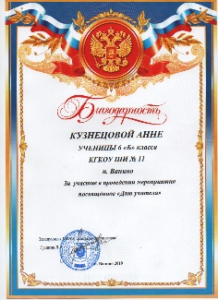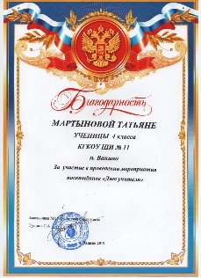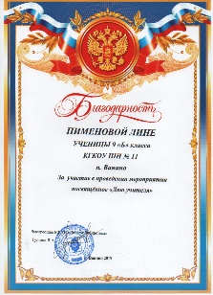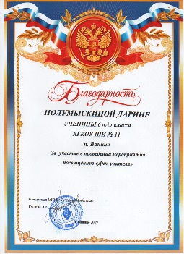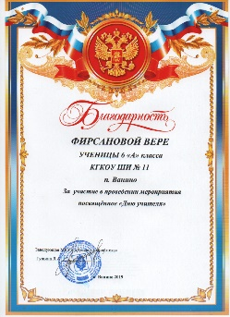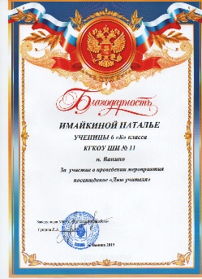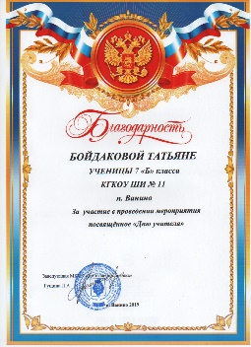 | Благодарность за активное участие в проведении мероприятия, посвящённого Дню учителя в МБУК  «Детская библиотека»
 | Кузнецовой Анне | Диплом за 1 место  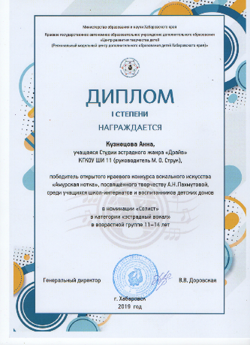 | Открытый краевой конкурс вокального искусства «Амурская Нотка»
 | Студия эстрадного жанра «Драйв»  Имайкина Н.  Кузнецова А.  Фирсанова В.педагог Струк М.О. | за участие  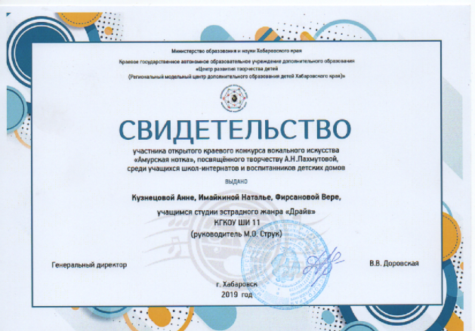 | в открытый краевой конкурс вокального искусства «Амурская Нотка»
 | Студия эстрадного жанра «Драйв»  Кузнецовой Анне  педагог Струк М.О. | 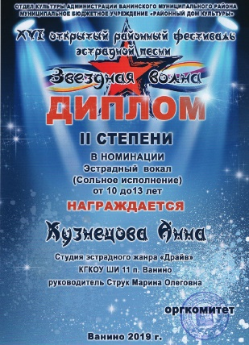 Диплом за 2 место | Открытый районный фестиваль эстрадной песни «Звёздная волна»
 | Студия эстрадного жанра «Драйв»  Пименова Л, Фирсанова В., Имайкина Н., Саяпин Е., Демакв С., Полумыскина Д., Кузнецова А  педагог Струк М.О. | Диплом о участии  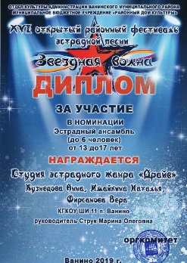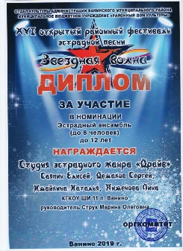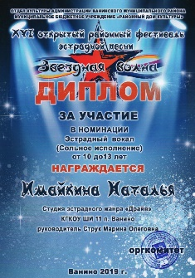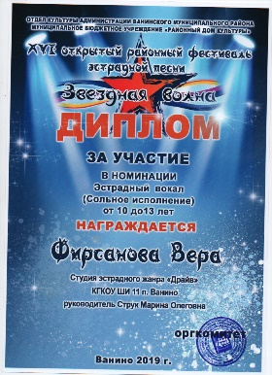 | Открытый районный фестиваль эстрадной песни «Звёздная волна»
 | Климова Мария Калачева И. Н., учитель | 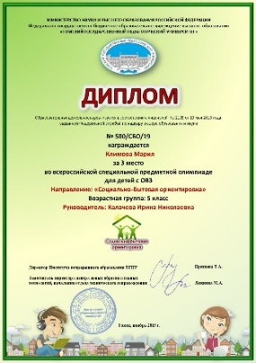Диплом за 3 место | Всероссийская специальная олимпиада для детей с ОВЗ, направление «Социально-бытовая ориентировка»
 | Фирсанова Вера  Калачева И. Н., учитель | 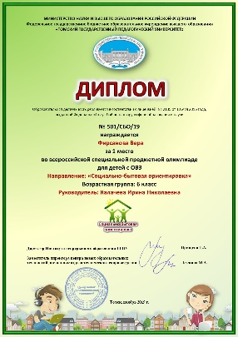 Диплом за 1 место | Всероссийская специальная олимпиада для детей с ОВЗ, направление «Социально-бытовая ориентировка»
 | Сухов Александр  Калачева И. Н., учитель | 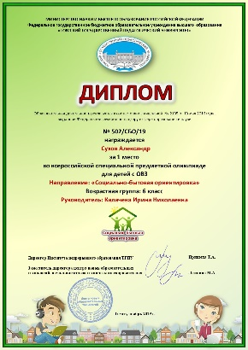 Диплом за 1 место | Всероссийская специальная олимпиада для детей с ОВЗ, направление «Социально-бытовая ориентировка»
 | Скорикова Ирина  Калачева И. Н., учитель | 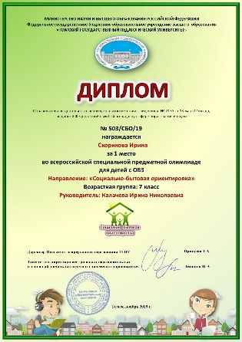Диплом за 1 место | Всероссийская специальная олимпиада для детей с ОВЗ, направление «Социально-бытовая ориентировка»
 | Скорикова Карина  Калачева И. Н., учитель | 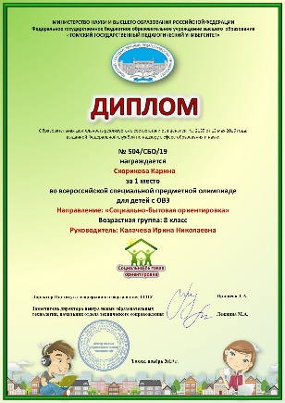 Диплом за 1 место | Всероссийская специальная олимпиада для детей с ОВЗ, направление «Социально-бытовая ориентировка»
 | Гордеева Кристина  Калачева И. Н., учитель | 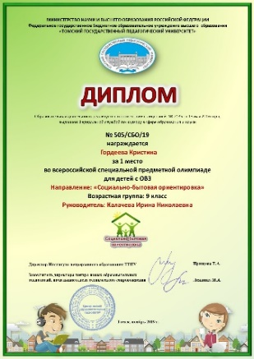 Диплом за 1 место | Всероссийская специальная олимпиада для детей с ОВЗ, направление «Социально-бытовая ориентировка»
 | Калачева И. Н., Хорьков Артем классный руководитель | ,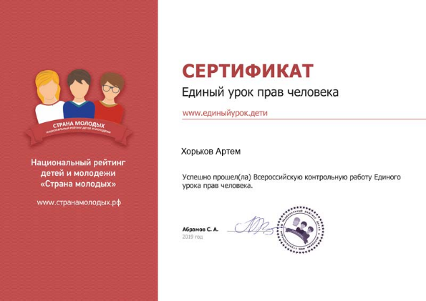 Сертификат участника | Всероссийская контрольная работа Единый урок прав человека
 | Капустина Н.В. | 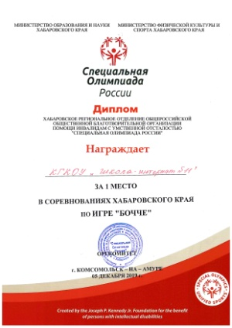 Диплом за 1 место | Соревнования Хабаровского края в рамках Специальной Олимпиады России бочче.
 | Сёмин В. Капустина Н.В. | 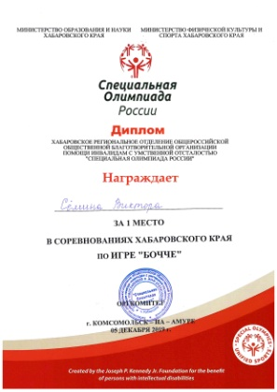 Диплом за 1 место | Соревнования Хабаровского края в рамках Специальной Олимпиады России бочче.
 | Дячок А. Капустина Н.В. | 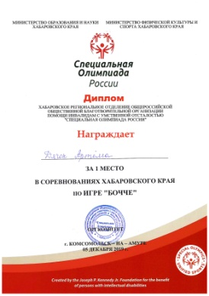 Диплом за 1 место | Соревнования Хабаровского края в рамках Специальной Олимпиады России бочче.
 | Мартынова Ю.. Капустина Н.В. | 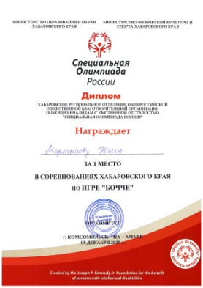 Диплом за 1 место | Соревнования Хабаровского края в рамках Специальной Олимпиады России бочче.
 | Козлова А. Капустина Н.В. | 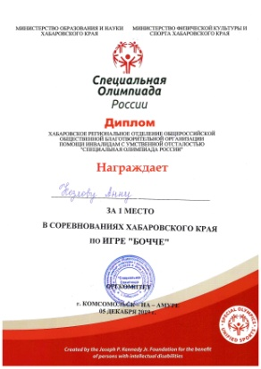 Диплом за 1 место | Соревнования Хабаровского края в рамках Специальной Олимпиады России бочче.
 | Гордеева К. Капустина Н.В. | 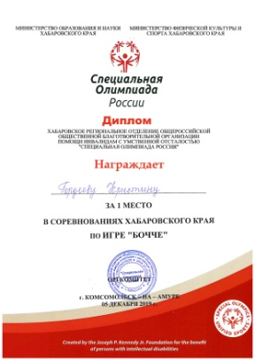 Диплом за 1 место | Соревнования Хабаровского края в рамках Специальной Олимпиады России бочче.
 | Скорикова И.Скорикова К.Неженец В. Заикин С.  Аксенов В. Кныш Я.  Гудков Р. Ципунова Н.Силютин Д  Василенко Е.В | Грамоты участников  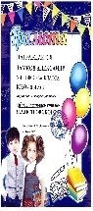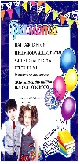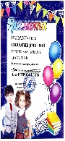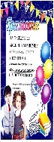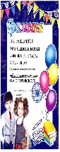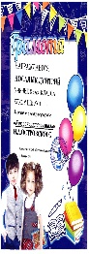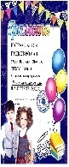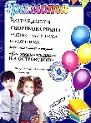 | Муниципальный  Конкурс рисунков по роману писателя «Как закалялась сталь» .(МКУК «Детская библиотека»)
 | Скорикова И.  Гудков Р.  Заикин С.  Кныш Я.  Силютин Д.  Ципунова Н.  Поносов М  Демакова В.  Василенко Е.В | Дипломы с результатами баллов  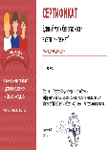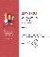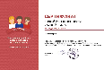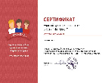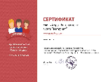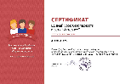 | Всероссийская  контрольная работа по информационной безопасности
 | Скорикова И. Ципунова Н. Силютин Д  Василенко Е.В | Сертификаты с результатами баллов  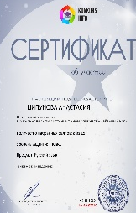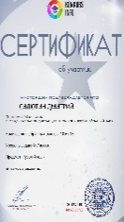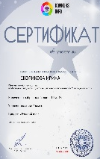 | Международный конкурс «Звездный час» онлайн Олимпиада по русскому языку
 | Скорикова И. Силютин Д Гудков Р Заикин С  Фирсанова В. Матвеев А.  ПолумыскинаД Кныш Я.  Василенко Е.В | Сертификаты участников  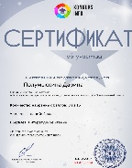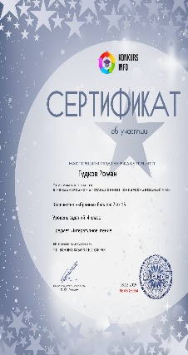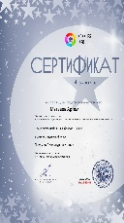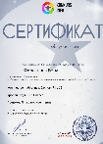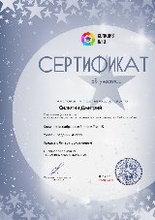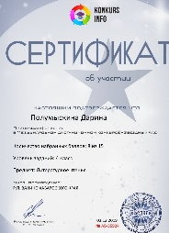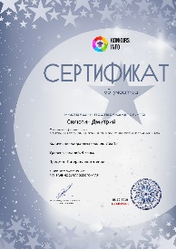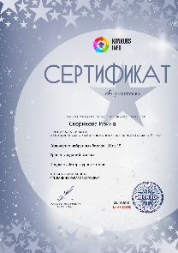 | Международный конкурс «Звездный час»  https://konkurs.info/konkurs/orders онлайн-прохождение  Олимпиада по Литературному чтению
 | Ципуноваи Настя – 7 а  Василенко Е.В | 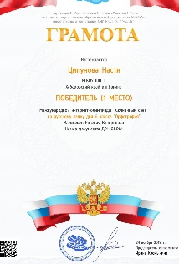Диплом 1 место | Всероссийский  Олимпиада по русскому языку «Орфография»  Международное сетьевое издание «Солнечный свет»
 | Скорикова И.  Ципунова Н. Кныш Я.  Василенко Е.В | Диплом 2 степени | Муниципальный  Игрушка на районную елку
 | Куфай В, Денисов И, Скляренко К, Ураимова К (Антонова АА) | Сертификаты участников | Всероссийская акция «Цифра.ру»
 | Скалкович Данил Каримов Савелий  Хмеловская Е.В. | 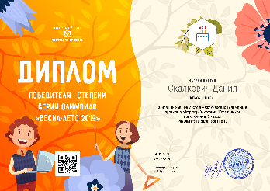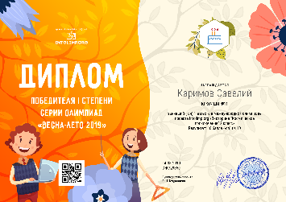2 Диплома 1 ст | - Международная олимпиада проекта INTOLIMP.ORG «Викторина «Космическое приключение» 2 класс»
 | Скалкович Д. Сиренко Д.  Каримов С. Померанцев И. (Хмеловская Е.В.) | 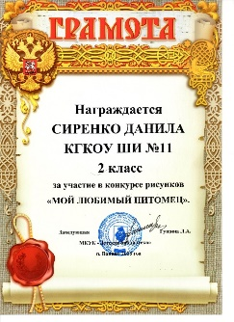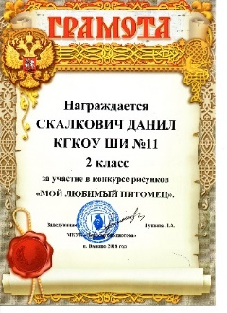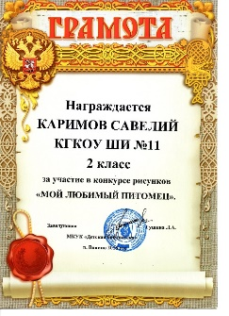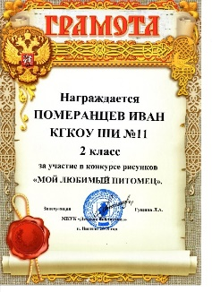грамота | Конкурс рисунков «Мой любимый питомец», организованный МКУК «Детская библиотека» п. Ванино
 | Мартынова Ю (Гаврилова ОБ) | 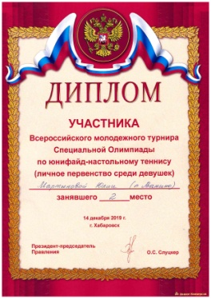2 место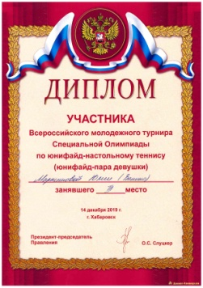2 место в паре | Спецолимпиада Комсомольск теннис
 | Дячок А(Гаврилова ОБ) | 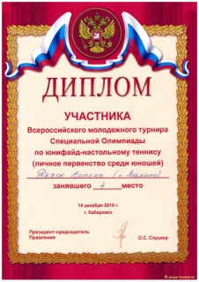4 место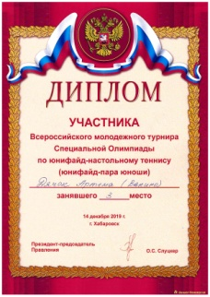3 место в паре | Спецолимпиада Комсомольск теннис
 | Понамарев Е, (Мозоль)  Корчагина К (Филипишена)  Гордеева К (Суханина )  Носалык Д (Балезин)  Бойдакова Т(Синица) | 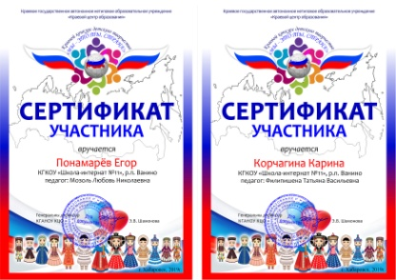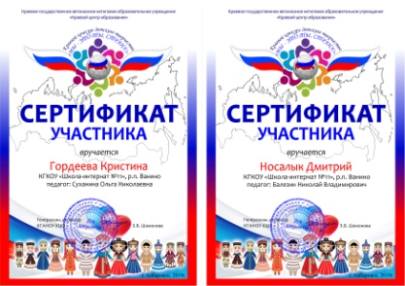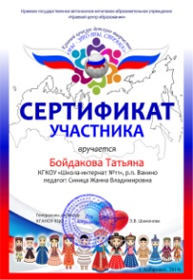 | Краевой конкурс детского творчества «Мы – это ты, страна»
 | Гудков р(Мозоль) | 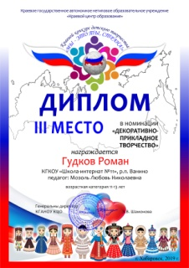3 место | Краевой конкурс детского творчества «Мы – это ты, страна»
 | Кузнецова А , Имайкина Н(Филипишена) | 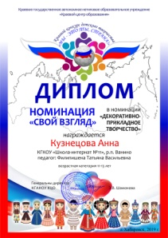диплом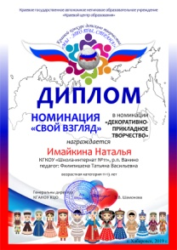 | Краевой конкурс детского творчества «Мы – это ты, страна»
 | Поспелова А(Мозоль) | 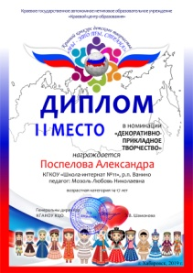2 место | Краевой конкурс детского творчества «Мы – это ты, страна»
 | Скорикова К (Синица) | 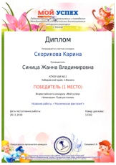Диплом 1 место | Всероссийский конкурс «Мой успех»
 | Ибрагимова А(Синица) | 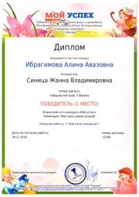1 место | Всероссийский конкурс «Мой успех»
 | Кныш Я, Фирсанова В, Палатина М(Синица) |  | Краевой конкурс изобраз.творчества «Зимний вернисаж»
 | Интернат (Мозоль ЛН) | 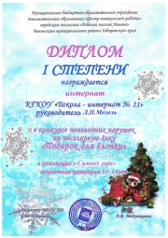 диплом 1 ст | Муниципальный конкурс детского творчества «Подарок для елочки»
 | 6б Сухарь  5 кл Калачева ИН  9б Головатая ТА, Балезин НВ | 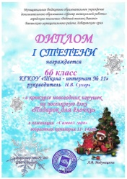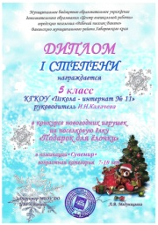 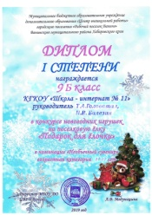3 диплома 1 ст | Муниципальный конкурс детского творчества «Подарок для елочки»
 | Сущевская Д, Гордеева К Колтакова К (Капустина) | 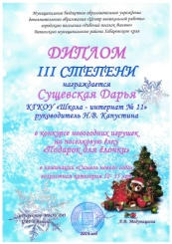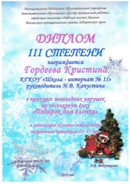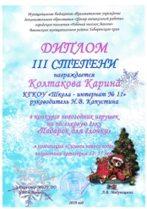3диплома 3 ст | Муниципальный конкурс детского творчества «Подарок для елочки»
 | 7а Василенко ЕВ  9б Головатая ТА | 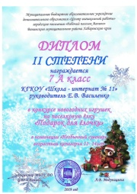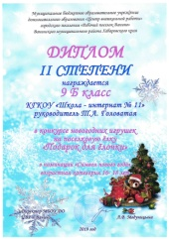2 диплома 2 ст | Муниципальный конкурс детского творчества «Подарок для елочки»
 | Сущевская Д, Пименова Л Белова Алена (Ефименко ИП) | 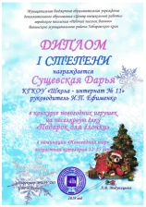 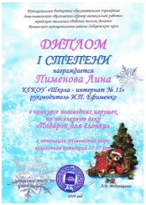 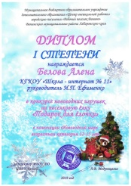3 Диплома 1 ст | Муниципальный конкурс детского творчества «Подарок для елочки»
 | 3 класс Хмеловская ЕВ  6б класс Сухарь НВ  ДО «Волшебный клубок» (Антонова АА) | 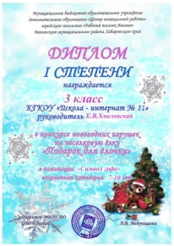 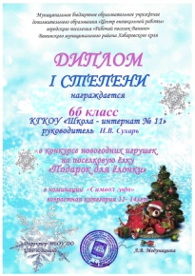 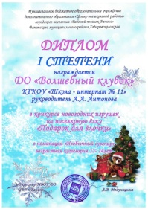3 диплома 1 ст | Муниципальный конкурс детского творчества «Подарок для елочки»
 | Серенко Данила (Константинова ТА) | 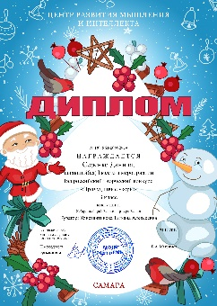 | Всероссийский творческий конкурс «Причудливые узоры»
 | Сущевский Дима (Мозоль ЛН) | 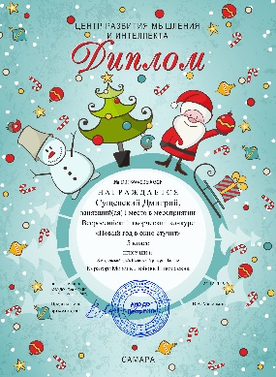 1 место | Всероссийский творческий конкурс «Новый год в окно стучится»
 | Понамарев Егор (Мозоль ЛН) | 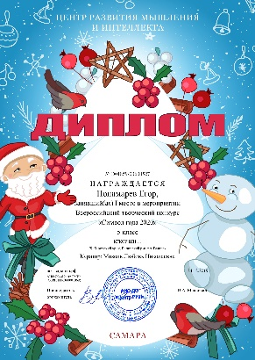1 место | Всероссийский творческий конкурс «Символ 2020 года»
 | Скалкович Д (Смирнова ГА) | 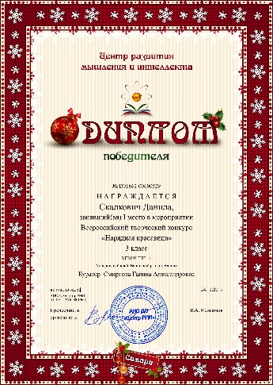 1 место | Всероссийский творческий конкурс «Нарядная красавица»
 | Серенко Д (Смирнова ГА) | 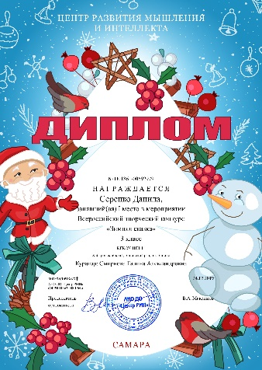1 место | Всероссийский творческий конкурс «Зимняя сказка»

